**INSTITUTO PRIVADO RAFAEL ARÉVALO MARTINES IPRAM**

Curso Estudios socioeconómico

Grado Cuarto preprimaria

Nombres de las estudiantes

Karen Fernanda de león

Angela Fernanda López

Orfa Yamilet fuentes

Gloria teresa Alvarado

Milca maría Gonzales

Coatepeque, 30 de abril de 2021

**Introducción**

A continuación, se le presenta un trabajo donde tiene todo el contenido sobre un conflicto que hubo en España que lo dominaron ETA ya que sus siglas significan Euskadi Ta Askatasuna, que podría traducirse al español como "País Vasco y libertad". Aquí se podrá encontrar los siete sucesos que tuvo este conflicto que inicio desde el año 1968 y que termino hasta el año 2011. Todo esto podrás encontrar en este trabajo.

**ETA**

Grupo armado que perseguía la independencia del País Vasco, una región que se extiende por parte del norte de España y el suroeste de Francia con arraigadas instituciones y tradiciones propias.

Se trata de Euskadi Ta Askatasuna, expresión en euskera que podría traducirse al español como "País Vasco y libertad". Aunque era mucho más conocida por sus siglas: ETA.

La organización surgió en la época final del régimen del general Francisco Franco, con una ideología nacionalista, socialista y revolucionaria.

Según los datos de la Fundación de Víctimas del Terrorismo, ETA mató a 856 personas e hirió a centenares más. Su desprecio por los derechos humanos la llevó a ser considerada un "grupo terrorista" por las autoridades españolas, europeas y estadounidenses, así como por Naciones Unidas.

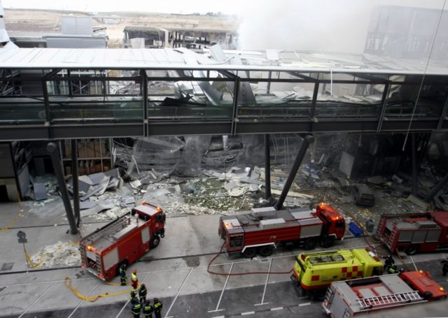

El atentado de la T4 del aeropuerto de Madrid-Barajas en 2006 dejó dos ecuatorianos muertos.

Ahora, siete años después de su último homicidio y de anunciar el "cese definitivo de su actividad armada", acaba de declarar su disolución, poniendo fin a una historia polémica que deja heridas abiertas tanto entre los familiares de sus víctimas como entre los casi trescientos de sus militantes que todavía están presos en cárceles españolas y francesas.

["El de ETA fue el único caso en el mundo en el que una organización armada estuvo dispuesta al desarme y el Estado se negó"](https://www.bbc.com/mundo/noticias-internacional-42265608)

BBC Mundo recuerda 7 de sus momentos claves para ayudarte a entender qué fue ETA.

1. 1968: los primeros muertos de un grupo de jóvenes rebeldes

ETA surge a finales de la década de 1950 entre círculos juveniles del nacionalismo vasco tradicional representado por el Partido Nacionalista Vasco (PNV).

En un momento en que el franquismo ganaba reconocimiento internacional pese a la ausencia de libertades en España, un grupo de jóvenes activistas apuestan por la vía de la "acción directa" para combatirlo y crean un "movimiento vasco de liberación nacional".

Tres de los encausados en el juicio de Burgos que motivó la repulsa internacional contra el régimen franquista.

No es hasta 1968 cuando el grupo se lanza decididamente por la vía armada.

En el mes de junio dos "etarras", como se conoce a los integrantes de ETA, tirotean a un guardia civil en un control de carretera en Guipúzcoa.

Dos meses después llevan a cabo su primera acción planificada al acabar a tiros con la vida del inspector de policía Melitón Manzanas, a quienes varios disidentes antifranquistas a los que había detenido lo acusaban de ser un torturador.

El camino de la violencia y la guerra contra la España franquista era ya irreversible.

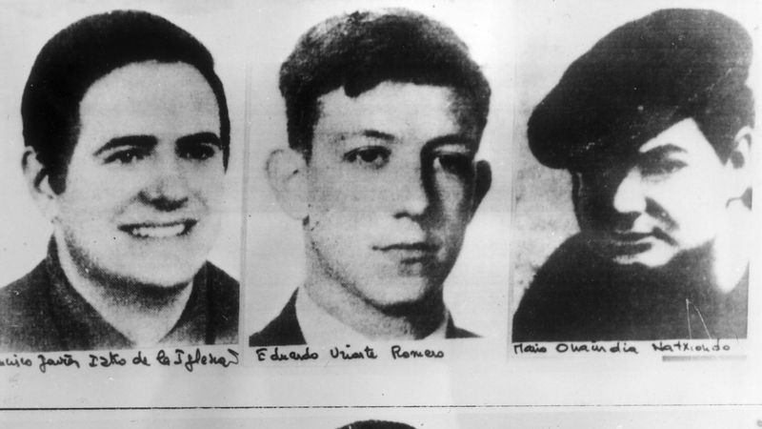

2. 1973: dan muerte a la mano derecha de Franco

ETA ya había captado la atención del mundo en 1970 después de que la presión internacional obligara a las autoridades franquistas a suspender la ejecución de varios condenados a muerte por su supuesta pertenencia al grupo en un juicio militar celebrado en Burgos.

Pero en 1973, logró causar una conmoción general al volar por los aires el vehículo del entonces presidente del gobierno español, el almirante Luis Carrero Blanco, que acababa de salir de su misa diaria en Madrid. En el atentado murieron Carrero, su conductor y su guardaespaldas.

ETA mató en 1973 a la mano derecha del general Franco con una gran explosión en el centro de Madrid.

Carrero, mano derecha de Franco, era visto como la garantía de la continuidad del legado franquista a la muerte del general, que tenía ya 81 años por aquel entonces.

En un momento en el que la oposición clandestina buscaba fórmulas para restaurar la democracia, el crimen supuso un golpe de impacto contra un régimen cada vez más impopular en el exterior.

También confirmó el poder ofensivo de ETA, que había pasado de ser un movimiento juvenil limitado al territorio vasco a un grupo capaz de atacar a lo más alto del Estado en el mismo corazón de la capital de España.

El atentado contra Carrero Blanco alimentó las simpatías hacia la organización entre algunos sectores más radicales de la izquierda.

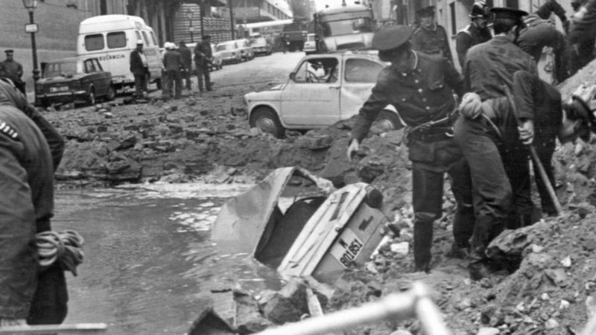

3. 1982: los años de plomo acaban en la escisión

Tras la muerte de Franco en 1975, la inestabilidad y la violencia se agravaron en España.

Juan Carlos I, a quien Franco había designado como sucesor con el título de rey, había ya accedido al trono, y el nuevo presidente del gobierno, Adolfo Suárez, impulsaba una reforma política que permitiera la "transición" a un sistema multipartidista sin alterar el orden social.

Ante la posibilidad de participar en la política institucional en el sistema constitucional y acogerse a la Ley de Amnistía promulgada en 1977, amplios sectores de ETA comenzaron a abogar por el abandono de la violencia.

ETA sufrió una escisión tras la que muchos de sus integrantes decidieron dejar las armas.

En un contexto marcado por la acción de grupos armados de distinto signo, también los de extrema derecha, España vivió los tiempos más sangrientos de ETA.

En los dos años posteriores a la aprobación de la Constitución de 1978, causó 178 víctimas mortales.

Decenas de policías, militares y también civiles perdieron la vida tras recibir un tiro en la nuca o en atentados con coche-bomba, los métodos más habituales.

Esta escalada fue una de las razones que llevó a miembros del ejército español nostálgicos del viejo orden franquista a conspirar contra el incipiente proceso democrático en una serie de intentos fallidos de los que el fracasado golpe de estado del 23 de febrero de 1981 fue el ejemplo más destacado.

Las discrepancias internas derivaron en una escisión de la que surgió otra organización, ETA Político-Militar (ETA-pm), que en 1982 anunció su disolución y cuyos integrantes acabaron sumándose a diferentes partidos de la izquierda vasca.

ETA perdía músculo.

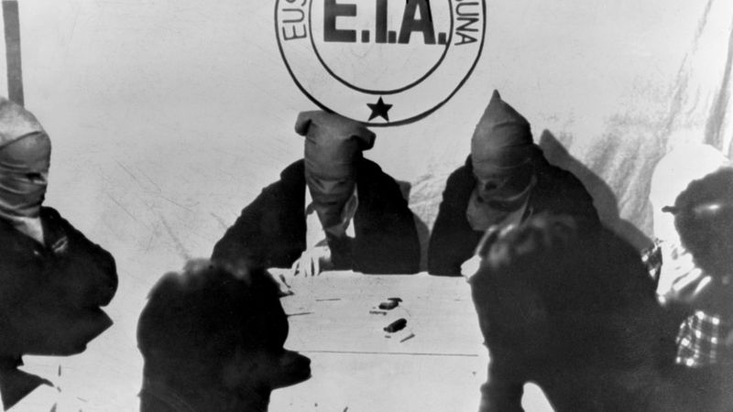

4. 1983: la "guerra sucia" del Estado

En 1983, el secuestro por error en Hendaya (Francia) de Segundo Marey, un vendedor de muebles de oficina que nada tenía que ver con ETA, puso en evidencia las acciones encubiertas de algunos agentes españoles en suelo francés.

La prensa lo bautizó como la "guerra sucia contra ETA".

En esa época, desaparecieron el Batallón Vasco Español (BVE) y Antiterrorismo ETA (ATE), hasta entonces los principales responsables de esa guerra sucia contra ETA, y surgieron los Grupos Antiterroristas de Liberación (GAL).

Fue tras la formación del primer gobierno socialista de Felipe González en 1982, cuando dirigentes del Ministerio del Interior pusieron en marcha los GAL, una organización parapolicial que llevó a cabo ataques contra miembros de ETA refugiados en Francia, país al que acusaban de dar cobijo a los "terroristas".

En la época en que Felipe González presidía su primer gobierno en España, su ministro del Interior ordenó el secuestro de militantes de ETA.

A los GAL se les atribuyen más de una veintena de asesinatos y otros delitos, como el secuestro de Marey.

El Tribunal Supremo condenó en 1998 al ministro del Interior de González, José Barrionuevo, y al secretario de Estado de Seguridad, Rafael Vera, junto a varios altos mandos policiales por sus "funciones directivas" al frente de los GAL.

Pocos meses después de ser condenados, el gobierno del Partido Popular de José María Aznar indultó a Barrionuevo y a Vera.

La "guerra sucia" no se limitó a los GAL. En los años que siguieron a la muerte de Franco, se llevaron a cabo ataques en los que confesaron haber participado antiguos miembros de los servicios de seguridad españoles, pero solo en el caso de los GAL una sentencia judicial confirmó la implicación de altos cargos políticos en acciones ilegales contra miembros de ETA.

El terrorismo de estado contribuyó durante años a legitimar la lucha armada en el entorno independentista y la organización sigue exigiendo en sus comunicados que se reconozca "a todas las víctimas del conflicto", también a las provocadas por grupos como los GAL.

Las numerosas quejas registradas en el País Vasco contra los supuestos abusos de las autoridades españolas también favorecieron la buena imagen de ETA en algunos círculos.

Durante años, los detenidos por pertenecer a ETA denunciaron sistemáticamente haber sido torturados por la policía. Aunque la mayoría de las denuncias fueron desestimadas, en 2018 el Tribunal Europeo de Derechos Humanos condenó a España por trato inhumano y degradante a dos miembros de ETA, e informes del relator de la ONU sobre Derechos Humanos aconsejaron la introducción de garantías adicionales en el sistema judicial español, especialmente en el régimen de incomunicación de los detenidos.

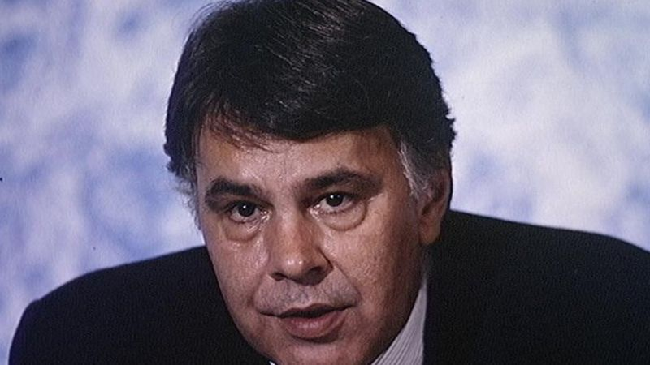

5. 1997: un asesinato anunciado y una rebelión ciudadana

El ingreso de España en la entonces Comunidad Económica Europea -antecedente de la Unión Europea- la creciente percepción del país como una democracia consolidada y la autonomía política y fiscal del País Vasco fueron con el paso de los años socavando el apoyo social a ETA.

Matanzas como la perpetrada en un centro comercial de Barcelona en 1987 en la que murieron 21 personas ya había suscitado una condena general, pero fue en 1997 cuando hubo un punto de inflexión.

En julio de aquel año, ETA secuestró a Miguel Ángel Blanco, un joven concejal del Partido Popular en la pequeña localidad vasca de Ermua. La organización dio un ultimátum de 48 horas al gobierno español para que acercara a todos los presos de ETA a cárceles del País Vasco.

Cientos de miles de personas pidieron en las calles que ETA no matara al concejal Miguel Ángel Blanco, pero no les hicieron caso.

Pese a las quejas de los familiares de los presos, distintos gobiernos españoles apostaron por la dispersión de los reclusos para minar la cohesión de la organización.

El presidente José María Aznar anunció que no cedería al "chantaje de los terroristas". Ignorando las masivas manifestaciones que reclamaron en todo el país la liberación de Blanco, pistoleros de ETA lo ejecutaron con dos balazos en la cabeza.

La indignación por lo ocurrido motivó manifestaciones de repulsa insólitas, también en las calles del País Vasco, donde el temor a las represalias hacía que muchos hasta entonces no alzaran la voz.

Aquello se bautizó en los medios como el "espíritu de Ermua" y puso de manifiesto el cada vez mayor rechazo popular a la violencia de ETA.

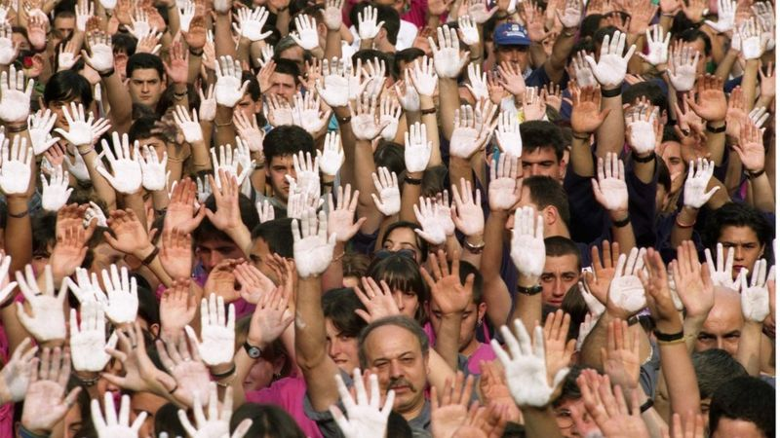

6. 2002: se endurecen las leyes y aumenta la cooperación internacional

En un mundo conmocionado por los ataques del 11 de septiembre de 2001, las cosas se ponían cada vez más difíciles para un grupo catalogado como "terrorista".

En el año siguiente, las dos fuerzas políticas mayoritarias en España -el Partido Popular y el Partido Socialista- impulsaron en el Congreso la denominada Ley de Partidos Políticos, que permitiría la ilegalización del partido independentista Herri Batasuna por considerarlo parte de ETA.

Esto supuso un duro golpe para la organización, ya que lo que se denominaba como su "brazo político" desapareció de muchos ayuntamientos e instituciones locales vascas que controlaba.

Los atentados del 11S aumentaron el rechazo internacional a la acción de ETA.

Sucesivos intentos posteriores de crear formaciones políticas afines por parte del movimiento "abertzale", como se conoce en el País Vasco a la izquierda independentista, chocaron con la acción de la justicia española amparada en la ley de 2002.

En paralelo, se intensificó la cooperación internacional con las autoridades españolas, especialmente la de Francia.

Pocos años antes, operaciones policiales dirigidas por el juez Baltasar Garzón habían desmontado buena parte del "aparato financiero" de ETA.

Cada vez más acosada en diversos frentes y aislada, la organización insurgente entraba en una crisis que resultaría definitiva.

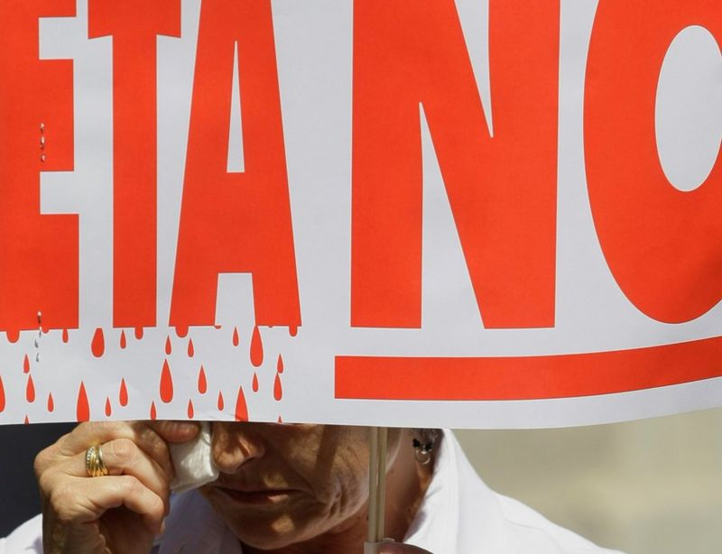

7. 2011: ETA anuncia el "cese total y definitivo de la actividad armada"

En octubre de 2011, ETA anunció en un comunicado el "cese total y definitivo de su actividad armada".

Era un momento histórico, largamente esperado dentro y fuera del País Vasco, y también por sectores de la izquierda abertzale que veían cómo hacía tiempo que la violencia obstaculizaba su acción política.

La decadencia de la organización separatista se había hecho evidente en los últimos años.

ETA anunció en 2011 el "cese definitivo de su actividad armada".

Después de que en 2006 pusiera fin a su último "alto el fuego" con una bomba que mató a dos ciudadanos ecuatorianos en el aeropuerto de Barajas de Madrid, abortando así las negociaciones en curso con el gobierno socialista de José Luis Rodríguez Zapatero, ETA se vio golpeada por operaciones policiales a ambos lados de la frontera hispano-francesa.

En sus últimos años, sus militantes apenas llevaron a cabo acciones aisladas que suscitaron una notable repulsa en el País Vasco y en el resto de España.

El debate empezó a centrarse a partir de entonces en la reparación del daño causado a las víctimas y en la posible concesión de beneficios penitenciarios a los presos del grupo que mostraran arrepentimiento y aceptaran colaborar en el esclarecimiento de los atentados aún sin resolver.

El final definitivo era cuestión de tiempo, pero tampoco en su adiós ETA dejó de levantar ampollas. La Asociación de Víctimas del Terrorismo (AVT) afirmó en un comunicado que las "sigue humillando" al "vender su final" como una campaña internacional de imagen y sin haber colaborado con la justicia para resolver los numerosos casos pendientes.

Ahora puedes recibir notificaciones de BBC Mundo. Descarga la nueva versión de nuestra app y actívalas para no perderte nuestro mejor contenido.

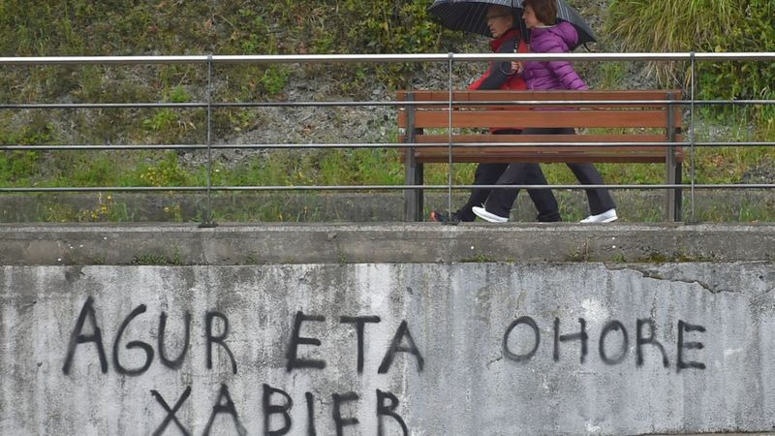

**Conclusión**

En conclusión, podemos decir que las guerras para un país no es bueno ya que no sufren los que están en el poder sino los habitantes, los países deben de evitar que haya conflictos para que la humanidad viva en armonía, paz y amor. Debemos de fomentar todos estos valores para que el mundo viva mejor.